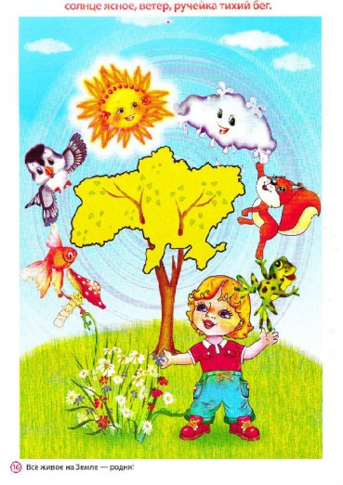
Рекомендации по экологическому воспитанию дошкольников.

В наше время проблемы экологического воспитания вышли на первый план, и им уделяют всё больше внимания. Почему эти проблемы стали актуальными? Причина – в деятельности человека в природе, часто безграмотная, неправильная с экологической точки зрения, расточительная, ведущая к нарушению экологического равновесия.
Каждый из тех, кто принёс и приносит вред природе, когда-то был ребёнком. Вот почему так велика роль дошкольных учреждений в экологическом воспитании детей, начиная с раннего возраста.
Экологическое воспитание – это воспитание нравственности, духовности, интеллекта. Человек и природа: Философы, поэты, художники всех времён и народов отдали дань этой вечной и всегда актуальной теме. Но, пожалуй, никогда она не стояла так остро, как в наши дни, когда угроза экологического кризиса, а может быть, и катастрофы нависли над человечеством, и проблема экологизации материальной и духовной деятельности человека стала жизненной необходимостью, одним из условий сохранения общего для всех.
Веками человек был потребителем по отношению к природе: жил и пользовался её дарами, не задумываясь о последствиях. А сейчас пришло время охранять природу от её неоправданно варварского уничтожения и загрязнения, воспитывать в людях бережное к ней отношение. И начинать нужно с самых маленьких. Именно в дошкольном возрасте усвоение основ экологических знаний наиболее продуктивно, так как малыш воспринимает природу очень эмоционально, как нечто живое. Влияние природы на ребёнка огромно: она встречает малыша морем звуков и запахов, тайнами и загадками, заставляет остановиться, присмотреться, задуматься. Красота окружающего мира рождает чувство привязанности к тому месту, где родился и живёшь, и, в конечном счёте, любовь к Отечеству.
"Рыбе – вода, птице – воздух, зверю – лес, степи, горы. А человеку нужна Родина. И охранять природу – значит охранять Родину". Так говорил русский писатель Михаил Пришвин.
Экологическое воспитание детей дошкольного возраста предполагает:
– воспитание гуманного отношения к природе (нравственное воспитание);
– формирование системы экологических знаний и представлений (интеллектуальное развитие);
– развитие эстетических чувств (умения увидеть и прочувствовать красоту природы, восхититься ею, желания сохранить её).
– участие детей в посильной для них деятельности по уходу за растениями и животными, по охране и защите природы.
Все составляющие подобного комплексного подхода к экологическому воспитанию в условиях дошкольного учреждения существуют не обособленно, а взаимосвязано. Так, гуманное отношение к природе возникает в процессе осознания того, что окружающий нас мир неповторим, уникален, нуждается в нашей заботе, и закрепляется в процессе практической деятельности по уходу за комнатными растениями, обитателями живого уголка и т. д.
Раскрыть перед ребёнком красоту природы и научить увидеть её – дело сложное. Для этого педагог сам должен уметь жить в гармонии с природой, а дети должны быть готовы подражать каждому его движению. Они очень наблюдательны и внимательны к словам педагога, хорошо отличают положительное и отрицательное в действиях взрослых. Экологическая воспитанность, искренняя любовь к природе означает не только определённое душевное состояние, восприятие её красоты, но и её понимание и познание.
Прогулки широко используются для экологического воспитания детей. Мы знакомим детей с изменениями природы по сезонам (продолжительность дня, погода, изменения в жизни растений и животных, труд людей). На прогулках организуются игры с природным материалом. Именно на прогулке дети могут знакомиться со свойствами песка, земли, глины, снега, льда, воды. Кроме этого можно использовать разнообразные игровые упражнения: «Найди по описанию», «Что, где растёт?», «Узнай и назови», «Вершки – корешки», «Чудесный мешочек», «Угадай животное», «Отгадай и нарисуй», «Когда это бывает?».
Систематически в повседневной жизни проводятся наблюдения за погодой, - одну неделю в месяц дети ежедневно рассматривают небо, уточняют характер осадков, наличие ветра или его отсутствие, по одежде определяют степень тепла и холода.
Окружающая природа - источник развития не только ума, но и нравственных чувств ребенка. Очень важно вызвать у ребенка положительное отношение к предметам и явлениям природы. Самым действенным средством для этого будут частые, непосредственные наблюдения.
При правильном руководстве наблюдением окружающего ребенок начинает понимать, что хорошо, а что плохо; всем сердцем переживает доброе и злое; учится чувствовать красивое и некрасивое, учится "говорить" с птицей и цветком, солнцем и ветром и любить их.
Природа - это первый эстетический воспитатель ребенка. Наблюдая природу, ребенок научится видеть, понимать и ценить ее красоту.
Заполнение календаря природы - еще одно дело повседневной жизни, которое сочетается с наблюдениями. Мы с детьми регулярно фиксируем погоду и состояние живой природы, когда ведутся наблюдения за ней.
Весной мы ведем еще один вид календаря - рисунки, отображающие последовательно рост какого-либо растения. Это могут быть луковица в банке, посаженная в воду для проращивания зелени; ветки дерева, поставленные в конце зимы в вазу для наблюдения за распусканием почек, развертыванием молодых листочков; проращивание семян, рост и развитие какой-либо огородной или цветочной культуры. В своих рисунках дети отображают процесс роста и развития растения. Большие возможности в воспитании экологических чувств по отношению к окружающему миру заложены в играх, прежде всего дидактических. Например, в нашей группе имеются такие игры, как «Сложи картинку», «Во саду ли, в огороде», «Стань другом природы», «Парочки», «Живая и неживая природа», «Кто где живет», «Неразлучные друзья».
Для установления причин явлений, связей и отношений между предметами и явлениями используются опыты. Опыт всегда должен строиться на основе имеющихся представлений, которые дети получили в процессе наблюдений и труда. (Опыты проводятся чаще всего в старших группах, а в младшей и средней группах используются отдельные поисковые действия). В каждом опыте раскрывается причина наблюдаемого явления, дети стараются самостоятельно подойти к суждениям, умозаключениям, уточняются их знания о свойствах и качествах объектов природы (о свойствах снега, воды, растений, об их изменениях и т. д.). Опыты способствуют формированию у детей познавательного интереса к природе, в их процессе развивается наблюдательность, мыслительная деятельность.
Часто используется художественная литература о природе, рекомендованная программой детского сада, которая глубоко воздействует на чувства детей. Это произведения А. Пушкина, Ф. Тютчева, А. Фета, Н. Некрасова, К. Ушинского, Л. Толстого, М. Пришвина, В. Бианки, Н. Сладкова и др. После чтения с детьми проводится беседа, в ходе которой видно в глазах детей сочувствие, сопереживание либо радость, восторг. Очень приятно, когда дети задают вопросы, в которых отражается забота и любовь к друзьям нашим меньшим: "А его кто-нибудь спасёт?", "А они не замёрзнут?", "А почему ему никто не помог?" В этих случаях важно донести до детей смысл произведения.

Таким образом, важнейшим условием успешной реализации комплексного подхода является создание среды, в которой взрослые личным примером демонстрируют детям правильное отношение к природе и активно, по мере своих возможностей, вместе с детьми участвуют в природоохранной деятельности.
Считаем, что в результате проделанной работы есть положительные результаты:
– сформированы начала экологической культуры у детей;
– сформировано осознанно правильное отношение к объектам и явлениям природы, экологическое мышление;
– дети учатся практическим действиям по охране природы;
– развиваются умственные способности детей, которые проявляются в умении экспериментировать, анализировать, делать выводы;
– у детей возникает желание общаться с природой и отражать свои впечатления через различные виды деятельности.
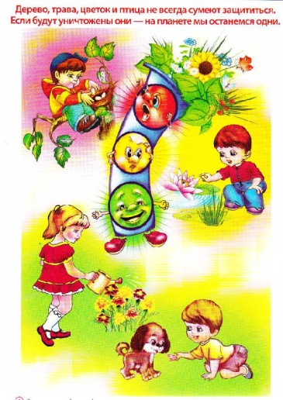

Подготовил воспитатель:
Прохоренко Снежана Викторовна

